Calcul intégral (201-702-RE) – Sylvain Bérubé – Hiver 2024
Devoir 4 — Solutions

Question 1 (20 points)
Évaluez l’intégrale en appliquant la définition de l’intégrale sous la forme donnée dans le théorème 1.3.9 (voir p.35).
$$\int_{0}^{2}{\left(2x+3x^{2}\right)}dx$$
On a $a=0$ et $b=2$, d’où
$$Δx=\frac{b-a}{n}=\frac{2}{n} \text{et} x_{i}=a+iΔx=\frac{2i}{n}.$$
Ainsi,
$$\int_{0}^{2}{\left(2x+3x^{2}\right)}dx=\lim_{n→∞}{\sum_{i=1}^{n}{f\left(x_{i}\right) Δx}} \\ =\lim_{n→∞}{\sum_{i=1}^{n}{\left(2x_{i}+3x_{i}^{2}\right)⋅\frac{2}{n}}} \\ =\lim_{n→∞}{\sum_{i=1}^{n}{\left(2\left(\frac{2i}{n}\right)+3{\left(\frac{2i}{n}\right)}^{2}\right)⋅\frac{2}{n}}} \\ =\lim_{n→∞}{\sum_{i=1}^{n}{\left(\frac{8i}{n^{2}}+\frac{24i^{2}}{n^{3}}\right)}} \\ =\lim_{n→∞}\left[\frac{8}{n^{2}}\sum_{i=1}^{n}{i}+\frac{24}{n^{3}}\sum_{i=1}^{n}{i^{2}}\right] \\ =\lim_{n→∞}\left[\frac{8}{n^{2}}⋅\frac{n\left(n+1\right)}{2} +\frac{24}{n^{3}}⋅\frac{n\left(n+1\right)\left(2n+1\right)}{6}\right] \\ =\lim_{n→∞}\left[\frac{4\left(n^{2}+n\right)}{n^{2}} +\frac{4\left(2n^{3}+3n^{2}+n\right)}{n^{3}}\right] \\ =\lim_{n→∞}\left[\frac{4n^{2}\left(1+\frac{1}{n}\right)}{n^{2}} +\frac{4n^{3}\left(2+\frac{3}{n}+\frac{1}{n^{2}}\right)}{n^{3}}\right] \\ =4+8=12$$
$-8$ : Pas le thm 1.3.9

Question 2 (20 points)
Évaluez l’intégrale en l’interprétant comme une aire (ou comme une somme d’aires).
$$\int_{1}^{5}{\left(12+3\left|x-2\right|+\sqrt{4-{\left(x-3\right)}^{2}}\right)}dx$$
On a
$$\int_{1}^{5}{\left(12+3\left|x-2\right|+\sqrt{4-{\left(x-3\right)}^{2}}\right) dx}=\int_{1}^{5}{12 dx}+\int_{1}^{5}{\left(3\left|x-2\right|\right) dx}+\int_{1}^{5}{\left(\sqrt{4-{\left(x-3\right)}^{2}}\right) dx}$$
La première intégrale s’interprète comme étant un rectangle de hauteur 12 et de largeur 4. Ainsi,
$$\int_{1}^{5}{12 dx}=12⋅4=48.$$
La seconde intégrale représente l’aire de la région illustrée ci-dessous.
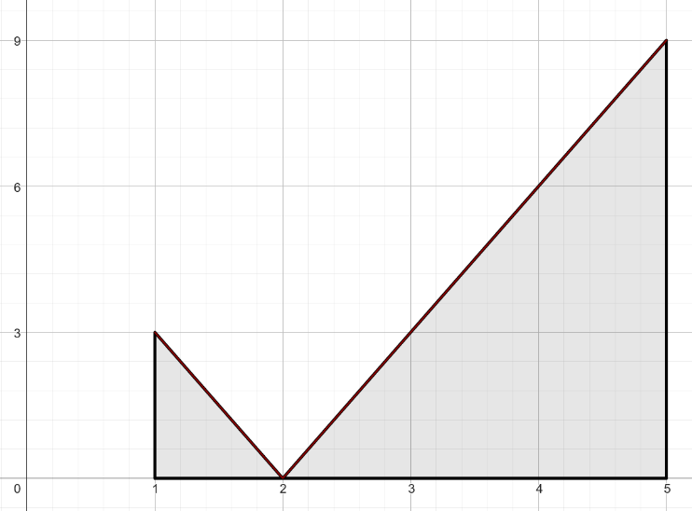
Il s’agit de deux triangles. Ainsi,
$$\int_{1}^{5}{\left(3\left|x-2\right|\right)}dx=\frac{1⋅3}{2}+\frac{3⋅9}{2}=15.$$
La troisième intégrale représente l’aire d’un demi-cercle de rayon 2. En effet, l’équation
$$y=\sqrt{4-{\left(x-3\right)}^{2}}⟺y^{2}+{\left(x-3\right)}^{2}=2^{2} \left(\text{où} y≥0\right)$$
représente un demi-cercle de rayon 2 centré en $\left(3, 0\right)$, donc ayant pour domaine l’intervalle $\left[1, 5\right]$. Ainsi,
$$\int_{1}^{5}{\left(\sqrt{4-{\left(x-3\right)}^{2}}\right)}=\frac{π⋅2^{2}}{2}=2π.$$
Par conséquent,
$$\int_{1}^{5}{\left(12+3\left|x-2\right|+\sqrt{4-{\left(x-3\right)}^{2}}\right)}dx=48+15+2π \\ =63+2π≈69,283.$$

Question 3 (15 + 15 = 30 points)
$$\text{a)} \int_{1}^{4}{\left(\frac{x^{3}-2x^{2}+3}{\sqrt{x}}\right)}dx$$
Directement,
$$\int_{1}^{4}{\left(\frac{x^{3}-2x^{2}+3}{\sqrt{x}}\right) dx}=\int_{1}^{4}{\left(x^{5/2}-2x^{3/2}+{3x}^{{-1}/2}\right) dx} \\ ={\left.\frac{x^{7/2}}{7/2}-\frac{2x^{5/2}}{5/2}+\frac{3x^{1/2}}{1/2}\right|}_{x=1}^{x=4} \\ ={\left.\frac{2x^{7/2}}{7}-\frac{4x^{5/2}}{5}+6x^{1/2}\right|}_{x=1}^{x=4} \\ =\left(\frac{2⋅4^{7/2}}{7}-\frac{4⋅4^{5/2}}{5}+6⋅4^{\frac{1}{2}}\right)-\left(\frac{2⋅1^{7/2}}{7}-\frac{4⋅1^{5/2}}{5}+6⋅1^{1/2}\right) \\ =\left(\frac{256}{7}-\frac{128}{5}+12\right)-\left(\frac{2}{7}-\frac{4}{5}+6\right) \\ =\frac{804-192}{35}=\frac{612}{35}≈17,486$$

$$\text{b)} \int_{0}^{1}{\left(e^{x}+2^{x}+\cos\left(x\right)\right)}dx$$
Directement,
$$\int_{0}^{1}{\left(e^{x}+2^{x}+\cos\left(x\right)\right)}dx=\int_{0}^{1}{\left(e^{x}\right)}dx+\int_{0}^{1}{\left(2^{x}\right)}dx+\int_{0}^{1}{\left(\cos\left(x\right)\right)}dx \\ =\left({\left.e^{x}\right|}_{x=0}^{x=1}\right)+\left({\left.\frac{2^{x}}{\ln\left(2\right)}\right|}_{x=0}^{x=1}\right)+\left({\left.\sin\left(x\right)\right|}_{x=0}^{x=1}\right) \\ =\left(e^{1}-e^{0}\right)+\frac{2^{1}-2^{0}}{\ln\left(2\right)}+\sin\left(1\right)-\sin\left(0\right) \\ =e-1+\frac{1}{\ln\left(2\right)}+\sin\left(1\right)≈4,002$$

Question 4 (10 points)
Si $r\left(t\right)$ désigne le taux, en litres par minute, auquel du pétrole s’échappe d’un réservoir au temps $t$, que représente
$$\int_{60}^{180}{r\left(t\right)}dt ?$$
Cette intégrale représente le nombre de litres de pétrole s’étant échappés du réservoir entre la 60e et la 180 e minute.

Question 5 (20 points)
La fonction donnée est l’accélération (en m/s²) d’une particule suivant une trajectoire rectiligne pour laquelle on donne la vitesse initiale.
$$a\left(t\right)=t-9,8 \text{et} v\left(0\right)=-4, \text{où} 0≤t≤32$$
Calculez la distance que parcourt la particule durant l’intervalle de temps donné à l’aide de l’intégrale suivante :
$$\text{Distance parcourue}=\int_{0}^{32}{\left|v\left(t\right)\right|}dt$$
La vitesse de la particule est
$$v\left(t\right)=\int{a\left(t\right)}dt=\int{\left(t-9,8\right)}dt=\frac{t^{2}}{2}-9,8t+C$$
Puisque $v\left(0\right)=-4$, alors $C=-4$. La vitesse au temps $t$ est donc
$$v\left(t\right)=\frac{t^{2}}{2}-9,8t-4$$
Ainsi, la distance parcourue par la particule pendant les 32 premières secondes est
$$\int_{0}^{32}{\left|v\left(t\right)\right|}dt=\int_{0}^{32}{\left|\frac{t^{2}}{2}-9,8t-4\right|}dt$$
On remarque que la vitesse est nulle lorsque
$$\frac{t^{2}}{2}-9,8t-4=0⟺t^{2}-19,6t-8=0 \\ ⟺t=\frac{19,6±\sqrt{{\left(-19,6\right)}^{2}-4⋅1⋅\left(-8\right)}}{2} \\ ⟺t=\frac{19,6±20,4}{2} \\ ⟺t=-0,4 \text{ou} t=20$$
Ainsi, la vitesse est négative pendant les 20 premières secondes et est positive par la suite. On a donc
$$\int_{0}^{32}{\left|\frac{t^{2}}{2}-9,8t-4\right|}dt \\ =\int_{0}^{20}{\left(\frac{-t^{2}}{2}+9,8t+4\right)}dt+\int_{20}^{32}{\left(\frac{t^{2}}{2}-9,8t-4\right)}dt \\ =\left({\left.-\frac{t^{3}}{6}+4,9t^{2}+4t\right|}_{t=0}^{t=20}\right)+\left({\left.\frac{t^{3}}{6}-4,9t^{2}-4t\right|}_{t=20}^{t=32}\right) \\ =\left(-\frac{{20}^{3}}{6}+4,9⋅{20}^{2}+4⋅20\right)-0+\left(\frac{{32}^{3}}{6}-4,9⋅{32}^{2}-4⋅32\right)-\left(\frac{{20}^{3}}{6}-4,9⋅{20}^{2}-4⋅20\right) \\ =\frac{25 936}{15}≈1 729,067 \text{m}$$
